**Обзор графических библиотек C++**



Графические библиотеки для C++ позволяют сделать разработку UI (пользовательский интерфейс) приложений максимально быстрой и удобной. Рассказываем, на какие стоит обратить внимание.

* + 1. [SFML](https://tproger.ru/digest/cpp-best-gui/#part1)
    2. [Qt](https://tproger.ru/digest/cpp-best-gui/#part2)
    3. [Cairo](https://tproger.ru/digest/cpp-best-gui/#part3)
    4. [Cocos2D-X](https://tproger.ru/digest/cpp-best-gui/#part4)
    5. [Juce](https://tproger.ru/digest/cpp-best-gui/#part5)
    6. [wxWidgets](https://tproger.ru/digest/cpp-best-gui/#part6)
    7. [SDL 2.0](https://tproger.ru/digest/cpp-best-gui/#part7)
    8. [GTK+](https://tproger.ru/digest/cpp-best-gui/#part8)
    9. [Заключение](https://tproger.ru/digest/cpp-best-gui/#part9)

**SFML**

[](https://media.tproger.ru/uploads/2018/05/image5.png)

[SFML](https://www.sfml-dev.org/) (Simple and Fast Multimedia Library) — одна из самых удобных и быстрых графических библиотек для C++. Её неоспоримое преимущество — минимальные требования к уровню знаний языка и лёгкость освоения: всего за несколько дней можно написать вполне полноценную программу. К примеру, [первое графическое приложение](https://www.sfml-dev.org/tutorials/2.5/start-vc.php) «SFML works!» можно написать всего за минуту. Ещё одно преимущество — кроссплатформенность: SFML работает под Windows, Linux (только X11, но не Wayland) и Mac OS, [планируется](https://www.sfml-dev.org/index.php) выход под Android и iOS.

SFML библиотека используется по большей части небольшими стартапами и программистами, для которых создание игр — хобби. SFML популярен среди небольших команд благодаря тому, что разработка графической части программы не требует написания больших объёмов кода.

Попробуйте пройти [начальный курс](https://www.sfml-dev.org/tutorials/2.5/).

**Qt**

[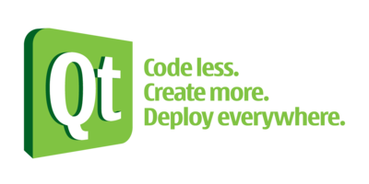](https://media.tproger.ru/uploads/2018/05/Qt_logostrap_CMYK-2.png)

[Qt](https://www.qt.io/) представляет собой целый набор инструментов для быстрого и удобного проектирования GUI. Конечно же, здесь можно писать и игры — почему бы и нет? — но Qt привлекает программистов в основном тем, что она является быстрой, удобной, гибкой и кроссплатформенной. Во многом Qt обогнала даже SFML: библиотека доступна как на Windows, Linux и Mac OS, так и на мобильных платформах — Windows Mobile, Android и iOS.

[Moscow Travel Hack 202215–16 октября, Москва, Беcплатно](https://tproger.ru/events/moscow-travel-hack-2022/?utm_source=tproger&utm_medium=post&utm_campaign=article_banner&utm_content=internal_events_banner)

[tproger.ru](https://tproger.ru/events/moscow-travel-hack-2022/?utm_source=tproger&utm_medium=post&utm_campaign=article_banner&utm_content=internal_events_banner)

[События и курсы на tproger.ru](https://tproger.ru/events/)

Qt расширяет C++ с помощью МОК (Мета-объектного компилятора) и предоставляет дополнительные функции (например, сигналы и слоты). Также имеет платную службу поддержки (как и платную лицензию). Для Qt есть большой выбор IDE: [QtDesigner](https://ru.wikipedia.org/wiki/Qt_Designer" \t "_blank), [QtCreator](https://ru.wikipedia.org/wiki/Qt_Creator" \t "_blank), [QDevelop](https://ru.wikipedia.org/wiki/QDevelop" \t "_blank), [Edyuk](https://sourceforge.net/projects/edyuk/" \t "_blank), а также доступна интеграция с Visual Studio, Eclipse и XCode.

Qt является open source продуктом, в разработке которого можно принять участие. О других open source проектах для C++ читайте в нашей [статье](https://tproger.ru/digest/awesomo-clang-cpp/).

Вы можете пройти готовый курс по данной библиотеке.

**Cairo**

[](https://media.tproger.ru/uploads/2018/05/cairo-pic-cpp-digest.png)

[Cairo](http://www.cairographics.org/) — библиотека для отрисовки векторных изображений под Linux, Windows и Mac OS. К примеру, такой крупный проект, как Mozilla, использует Cairo в браузерном движке [Gecko](https://ru.wikipedia.org/wiki/Gecko" \t "_blank). Также Cairo лежит в основе некоторых операционных систем (MorphOS, AmigaOS) и приложений (InkScape, Synfig, Graphite). При использовании библиотеки будьте готовы к отсутствию русскоязычных ресурсов.

Cairo может взаимодействовать с OpenGL бэкендом с поддержкой GPU, что, конечно, [открывает](https://www.cairographics.org/OpenGL/) целый список полезных функций.

**Cocos2D-X**

[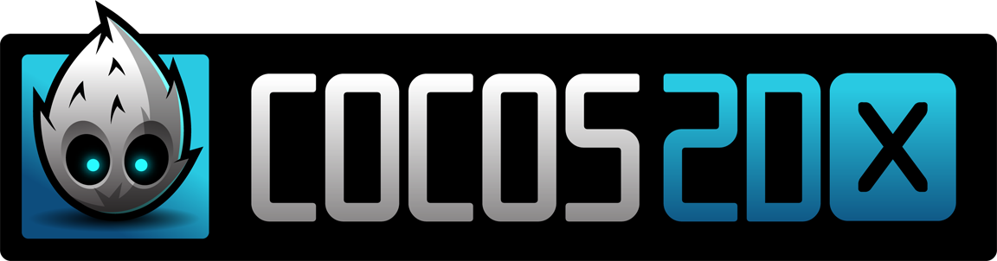](https://media.tproger.ru/uploads/2018/05/image4.png)

Кроссплатформенная библиотека [Cocos2D-X](http://cocos2d-x.org/) призвана упростить разработку мобильных игр. Поддерживает все те же платформы, что и Qt. Из плюсов стоит отметить доступность, удобство эксплуатации и создание отдельного конструктора игр, основанного на библиотеке [Cocos Creator](http://cocos2d-x.org/" \t "_blank). В списке игр, основанных на движке, есть всемирно известная BADLAND, работающая на всех доступных платформах.

Если при создании игры вам нужно работать с графикой и анимацией в больших объёмах, то лучше использовать Unity вместо Cocos2D-X. Unity имеет возможность плавной интеграции с такими инструментами, как Photoshop, Maya или Blender. В Cocos2D-X вся графика добавляется извне и на неё ссылаются из кода.

В Рунете нет уроков по этой библиотеке, но на английском языке есть [отличный курс](http://www.cocos2d-x.org/docs/cocos2d-x/en/index.html) от разработчиков.

**Juce**

[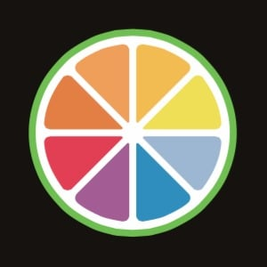](https://media.tproger.ru/uploads/2018/05/image3.jpg)

[Juce](https://juce.com/) — кроссплатформенный фреймворк, предназначенный для создания приложений и плагинов на языке C++.

Документации по Juce много, но не на русском языке. Поэтому можно скачать [книгу](https://www.intuit.ru/goods_store/ebooks/8599) «Программирование на C++ с JUCE 4.2.x: Создание кроссплатформенных мультимедийных приложений с использованием библиотеки JUCE на простых примерах».

Juce больше популярен среди разработчиков аудио — ПО благодаря набору интерфейсов-оболочек для построения аудио плагинов.

**wxWidgets**

[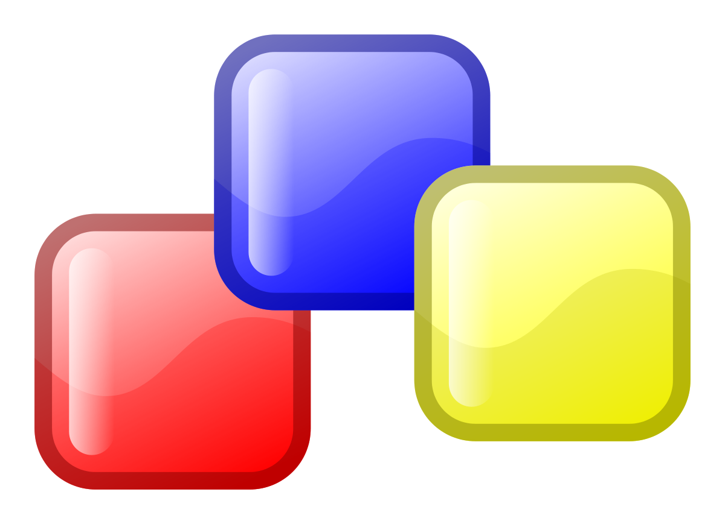](https://media.tproger.ru/uploads/2018/05/image1.png)

[wxWidgets](https://www.wxwidgets.org/) — одна из старейших, но в то же время наиболее известных графических библиотек для отрисовки GUI. Её основной плюс — производительность. Если QT использует низкоуровневый код лишь для таких элементов, как кнопки и полосы прокрутки, то wxWidgets для каждой системы свой, и благодаря этому все элементы отображаются максимально похожими на системный стиль.

Важная особенность wxWidgets заключается в использовании «родных» графических элементов интерфейса операционной системы везде, где это возможно. Это существенное преимущество для многих пользователей, поскольку они привыкают работать в конкретной среде, а изменения интерфейса программ часто вызывают затруднения в их работе.

В Сети есть [урок](http://docs.wxwidgets.org/trunk/overview_helloworld.html) по работе с библиотекой от её разработчиков.

**SDL 2.0**

[](https://media.tproger.ru/uploads/2018/05/image2.png)

[SDL](https://www.libsdl.org/) — кроссплатформенная 2D-библиотека, предназначенная для написания приложений (в основном игр). Поддерживаются Windows, Linux, Mac OS, а также Android, Windows Mobile и iOS. Преимущества библиотеки — быстрота, надёжность и лёгкость в эксплуатации. Также в библиотеке реализованы профессиональные инструменты для работы со звуком — это большой плюс при разработке крупных проектов.

Комбинируется с wxWidgets и хорошо интегрируется с OpenGL.

Существует целый [цикл уроков](https://habr.com/post/166875/), размещённый на Habr.

**GTK+**

[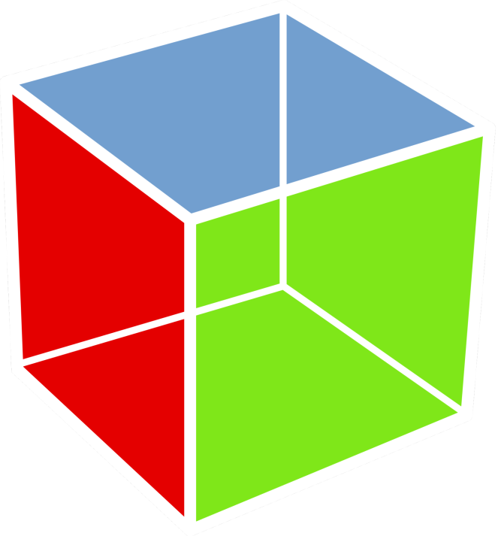](https://media.tproger.ru/uploads/2018/05/image7.png)

Пожалуй, одна из самых известных графических библиотек. [GTK+](https://gtk.org/) — графический фреймворк, широко применяемый во многих системах. Изначально он задумывался как компонент GIMP, но за 20 лет после выпуска первой стабильной версии он нашёл применение в сотнях других приложений.

Сейчас GTK+ — это полноценный графический фреймворк, не уступающий тому же QT. Он [поддерживает](https://ru.wikipedia.org/wiki/%D0%A1%D0%BF%D0%B8%D1%81%D0%BE%D0%BA_%D1%8F%D0%B7%D1%8B%D0%BA%D0%BE%D0%B2%D1%8B%D1%85_%D0%BF%D1%80%D0%B8%D0%B2%D1%8F%D0%B7%D0%BE%D0%BA_GTK%2B) разные языки программирования и продолжает развиваться.

В своё время библиотека создавалась в качестве альтернативы Qt, которая была платной. GTK+ — один из немногих фреймворков, которые поддерживают язык C. Библиотека кроссплатформенная, но [есть мнение](https://www.quora.com/Which-is-better-for-cross-platform-application-development-Qt-or-GTK), что программы на Linux выглядят более нативно, чем на Windows или Mac OS (GTK+ хорошо поддерживается даже на KDE). Интересно, что из-за некоторых проблем с кроссплатформенностью Wireshark [перешла](https://en.wikipedia.org/wiki/GTK%2B) на Qt.

Пример первой программы можно посмотреть на [Википедии](https://ru.wikipedia.org/wiki/GTK%2B" \l "%D0%9F%D1%80%D0%B8%D0%BC%D0%B5%D1%80_%D0%BF%D1%80%D0%BE%D0%B3%D1%80%D0%B0%D0%BC%D0%BC%D1%8B" \t "_blank).

**Fast Light Toolkit**



FLTK (произносится как «‎фуллтик») — графическая библиотека, которая работает на Windows, Linux (X11) и Mac OS. Поддерживает 3D графику с помощью OpenGL и имеет встроенный GLUT симулятор. Есть встроенный софт для создания интерфейсов — FLUID. Документация по библиотеке находится [здесь](https://www.fltk.org/doc-1.3/index.html).

**Nana**

графическая библиотека Nana

[Nana](http://nanapro.org/en-us/) — это кроссплатформенная библиотека для программирования GUI в стиле [современного C++](https://tproger.ru/translations/cpp-surprising-features/). Поддерживаемые системы: Windows, Linux (X11) и Mac OS (экспериментально). Поддержка С++11\17 даёт возможность использовать современные фичи C++: лямбды, умные указатели и стандартную библиотеку. Так как это не фреймворк, использование Nana не будет оказывать влияния на архитектуру программы.

[Здесь](https://qpcr4vir.github.io/nana-doxy/html/index.html) можно посмотреть документацию и примеры.

**Заключение**

Всегда следует учитывать особенности той или иной технологии. Выпишите список функций своего приложения, ещё раз прочитайте описания всех графических библиотек C++, и только после этого выбирайте то, что подойдёт вам больше всего.